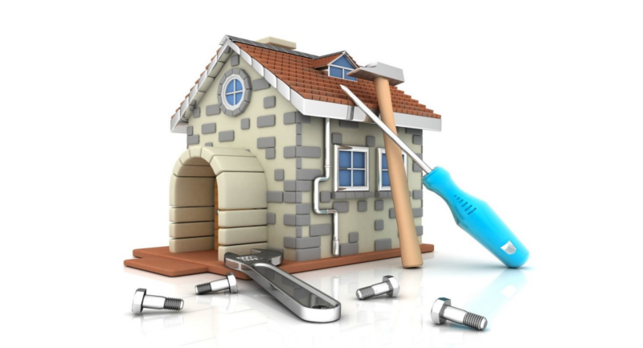
Услуги ЖКХ. Капитальный ремонт МКД, за что мы платим.Информация для потребителя.

Центр по информированию и консультированию потребителей сообщает, что согласно Закону Российской Федерации"О защите прав потребителей" потребителем является гражданин, который имеет намерение приобрести, приобретающий и использующий услуги ЖКХ исключительно для личных, семейных, домашних и иных нужд, не связанных с осуществлением предпринимательской деятельности.
Жилищным законодательством регулируются отношения в части формирования и использования фонда капитального ремонта общего имущества в многоквартирном доме .
В соответствии с пунктом 2 части 2 статьи 154 Жилищного Кодекса Российской Федерации (далее - ЖК РФ) обязательным элементом платы за жилое помещение и коммунальные услуги для собственника помещения в многоквартирном доме является взнос на капитальный ремонт.
Капитальный ремонт проводится для устранения физического износа и разрушения, поддержания и восстановления исправности и эксплуатационных показателей, а также при необходимости замены соответствующих элементов общего имущества в многоквартирном доме (внутридомовых инженерных систем, лифтового оборудования и т.п.).
Капитальный ремонт общего имущества в многоквартирных домах осуществляется в соответствии с утвержденной Региональной программой капитального ремонта и подлежит актуализации не реже чем один раз в год. Региональная программа утверждается соответствующим нормативно-правовым актом субъекта Российской Федерации.
Минимальный размер взноса на капитальный ремонт также устанавливается нормативным правовым актом субъекта Российской Федерации. Однако собственники помещений в многоквартирном доме могут принять решение об установлении взноса в размере, превышающем минимальный размер, установленный на территории субъекта Российской Федерации (ч. 8.1, 8.2 ст. 156 ЖК РФ).
Обязанность по уплате взносов на капитальный ремонт возникает у собственников помещений по истечении срока, установленного законом субъекта Российской Федерации, составляющего не менее трёх и не болеевосьми календарных месяцев, начиная с месяца, следующего за месяцем, в котором была официально опубликована региональная программа капитального ремонта, в которую включён конкретный многоквартирный дом (ч. 3 ст. 169 ЖК РФ).
Иные сроки устанавливаются, если дом введён в эксплуатацию после утверждения региональной программы капитального ремонта и включён в региональную программу капитального ремонта при её актуализации. В этом случае обязанность по уплате взносов на капитальный ремонт у собственников помещений в многоквартирном доме возникает по истечении срока, установленного органом государственной власти субъекта РФ, но не позднее чем в течение пяти лет с даты включения данного многоквартирного дома в региональную программу капитального ремонта (ч. 5.1 ст. 170 ЖК РФ).
Законами, действующими в РФ, предоставлены льготы в виде компенсации расходов на уплату взносов на капитальный ремонт общего имущества в многоквартирном доме в размере 50 % для следующих категорий граждан:
- инвалидам, участники Великой Отечественной Войны;
- ветеранам боевых действий;
- лицам, награжденным знаком "Жителю блокадного Ленинграда";
- инвалидам I и II групп, детям-инвалидам, гражданам, имеющим детей-инвалидов;
- гражданам Российской Федерации, подвергшимся радиационному воздействию.
Постановлением Правительства Новгородской области от 03.02.2014 № 46 была утверждена Региональная программа капитального ремонта общего имущества в многоквартирных домах, расположенных на территории Новгородской области на 2014-2055 годы (последние изменения в нее внесены 20.07.2023 N 322) (далее - Программа).
Перечень услуг и (или) работ по капитальному ремонту общего имущества в многоквартирных домах, реализуемых в рамках Программы в Новгородской области, включает в себя:

Ремонт внутридомовых инженерных систем холодного водоснабжения, установка коллективных (общедомовых) приборов учета потребления холодной воды, необходимых для предоставления коммунальных услуг, и узлов управления и регулирования потребления этих ресурсов
Ремонт внутридомовых инженерных систем горячего водоснабжения, установка коллективных (общедомовых) приборов учета потребления горячей воды, необходимых для предоставления коммунальных услуг, и узлов управления и регулирования потребления этих ресурсов
Ремонт внутридомовых инженерных систем теплоснабжения, установка коллективных (общедомовых) приборов учета потребления тепловой энергии, необходимых для предоставления коммунальных услуг, и узлов управления и регулирования потребления этих ресурсов
Ремонт внутридомовых инженерных систем электроснабжения, установка коллективных (общедомовых) приборов учета потребления электрической энергии, необходимых для предоставления коммунальных услуг, и узлов управления и регулирования потребления этих ресурсов
Ремонт внутридомовых инженерных систем газоснабжения, необходимых для предоставления коммунальных услуг
Ремонт внутридомовых инженерных систем водоотведения
Ремонт или замена лифтового оборудования, признанного непригодным для эксплуатации, ремонт лифтовых шахт
Ремонт крыши, переустройство невентилируемой крыши на вентилируемую крышу, устройство выходов на кровлю
Ремонт подвальных помещений, относящихся к общему имуществу в многоквартирном доме
Утепление и ремонт фасада
Ремонт фундамента многоквартирного дома

Размер взносов на капремонт в Новгородской области на 2023 год установлен дифференцированно по муниципальным образованиям и составляет от 8,44 до 12,46 рублей/кв.м.

За консультациями по вопросам соблюдения требований законодательства о защите прав потребителей граждане могут обращаться по телефонам:
Центр информирования и консультирования потребителей: 73-06-77, 77-20-38.
Работает Единый консультационный центр, который функционирует в круглосуточном режиме, по телефону 8 800 555 49 43 (звонок бесплатный), без выходных дней на русском и английском языках.
Дополнительно информируем, что функционирует Государственный информационный ресурс для потребителей https://zpp.rospotrebnadzor.ru. Каждый потребитель может ознакомиться с многочисленными памятками, обучающими видеороликами, образцами претензионных и исковых заявлений, с перечнем забракованных товаров.

